Vocal A

1. Buscar las láminas de las vocales.
2. El párvulo/a debe ordenar las láminas de forma ascendente, a medida que las va ordenando va mencionando cual es, el/la apoderado/a y/o familiar con el que trabaje apoya y corrige en caso de que no sea la vocal que corresponde (realizar 3 o 4 repeticiones).
3. El párvulo/a debe ordenar las láminas de forma descendente, a medida que las va ordenando va mencionando cual es, el/la apoderado/a y/o familiar con el que trabaje apoya y corrige en caso de que no sea la vocal que corresponde (realizar 3 o 4 repeticiones).
4. Mostrar al párvulo/a que hoy se trabajara la vocal A (el párvulo/a busca la lámina de la vocal A).
5. buscar en YouTube el siguiente video y mostrar al párvulo/a, https://www.youtube.com/watch?v=hKQ44eZNgoI
6. Finalmente mostrar estas imágenes al párvulo/a y que repita después de usted sonido inicial A, pueden buscar elementos u objetos de la casa que comiencen con la vocal A.
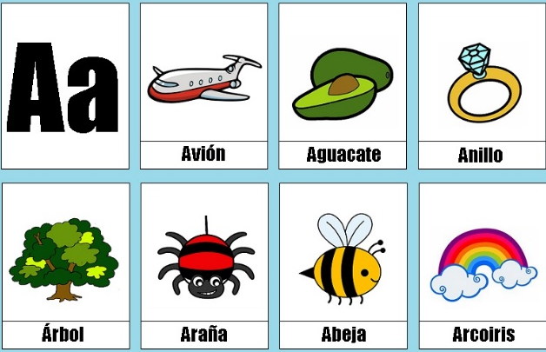

7. El párvulo/a debe realizar la siguiente tablas, sobre la vocal debe colocar plasticina y seguir la forma de todas las vocales A de la tabla.
A | A | A | A
A | A | A | A
A | A | A | A

